МЕТОДИКА ДИАГНОСТИКИ УРОВНЯ ПОЗНАВАТЕЛЬНОЙ САМОСТОЯТЕЛЬНОСТИ УЧАЩИХСЯ

Методика диагностики уровня познавательной самостоятельности имеет своей целью обеспечение отражения состояния ее характеристик, определение предпосылок и динамики развития, установление возможных причин и закономерностей, вызывающих изменения, разработку обоснованного и конкретного плана организации педагогического процесса дальнейшего развития познавательной самостоятельности учащихся в образовательном процессе.

В.Н. Пустовойтов познавательную самостоятельность признает как ключевую компетенцию и компетентность современного выпускника.

А.В. Иванова, А.Г. Скрябина, Л.В. Степанова под *уровнем сформиро- ванности познавательной самостоятельности* понимают совокупность показателей, взаимосвязь которых отражает степень познавательной зрелости, достигнутой личностью в процессе целенаправленного педагогиче- ского влияния.

Три уровня познавательной самостоятельности определяет В.Н. Пустовойтов, положив в основу степень владения способами самостоятельной познавательной деятельности.

Первый уровень – копирующая познавательная самостоятельность: учащийся владеет типичными формами познавательной самостоятельности (по алгоритму, аналогии).

Второй уровень – воспроизводящая (репродуцирующая) познавательная самостоятельность: учащийся способен к самостоятельному воспроизведению основных способов познавательной самостоятельности, выбору и использованию нужного способа.

Третий уровень – творческая познавательная самостоятельность: учащийся владеет способами конструктивного подхода к выбору и созданию новых способов познавательной самостоятельности.

Характеристики уровней познавательной самостоятельности

|  |  |
| --- | --- |
| Название уровня | Характеристика |
| *Первый уровень – воспроизводящая самостоятельность* | Наличие знаний по предмету, соответствующих низкой ступени усвоения; отсутствие способности к самостоятельному воспроизведению усвоенных знаний; отсутствие умений переноса усвоенных знаний и способов деятельности в аналогичные условия |
| *Второй уровень – реконструктивно- вариативная самостоятельность* | Наличие знаний, которые учащийся может воспроизвести с помощью наводящих вопросов; проявление умений переноса усвоенных знаний и способов деятельности в ситуации с изменением 2–3-х параметров |
| *Третий уровень – частично-поисковая самостоятельность* | Наличие опорных знаний, которые учащийся может самостоятельно воспроизвести; владение навыками переноса усвоенных знаний и способов деятельности в новые условия; владение способами самостоятельной познавательной деятельности; проявление готовности к самостоятельному мышлению; наличие положительной мотивации |
| *Четвертый уровень – творческая самостоятельность* | Наличие широкого круга знаний, обладание умениями получать знания из различных источников путем их умственной переработки; владение навыками поиска нового подхода к решению задач без посторонней помощи; обладание способностью к самоорганизации и  самоконтролю |

Определив количество уровней и их название, преподаватель фиксирует каждый уровень на основе установленных критериев и показателей. Под *критерием* в педагогике понимается совокупность признаков, на основании которых производится оценивание, а количественными измерителями, позволяющими судить о его динамике и степени выраженности, являются *показатели.* Обратимся к описанию критериев и показателей сформированности познавательной самостоятельности учащихся, предложенных И.Я. Лернером (табл. 2).

*Таблица 2*

Характеристики показателей критериев сформированности познавательной самостоятельности учащихся

|  |  |
| --- | --- |
| Критерий | Показатели |
| Мотивационный критерий  *характеризует внутренние побуждения учащегося, обусловливающие целенаправленную деятельность по овладению знаниями и способами действий* | Потребность в знаниях; работоспособность; организованность; настойчивость, ответственность, трудолюбие; самостоятельность, творческий подход к делу, инициативность |
| Содержательно-операционный критерий *характеризует объем и качество знаний, владение методами анализа, синтеза,*  *сравнения, качество учебных и интеллектуальных умений* | Сформированность общеинтеллектуальных умений: гностических, конструктивных, коммуникативных, проектировочных; владение умениями и способами познавательной деятельности |
| Волевой критерий  *характеризует готовность учащегося совершать волевые усилия, самостоятельно ставить цели познавательной самостоятельной деятельности* | Устойчивый познавательный интерес, стремление к самостоятельному выполнению действий, заданий; регулярность, ритмичность познавательной самостоятельной деятельности; стремление к творчеству |

Следует отметить, что сложность осуществления диагностики уровня познавательной самостоятельности учащихся для преподавателя заключается не только в способности к психолого-педагогическому осмыслению методики диагностики, но и в том, что познавательная самостоятельность – это многокомпонентный феномен и, поэтому, единственного и наилучшего способа для определения у учащихся уровня сформированности этого качества не существует. Системный подход к реализации методики диагностики уровня познавательной самостоятельности обосновывает необходимость определять ее уровень по комплексному признаку.

**Как развить самостоятельность у ребенка?**

Одна из основных целей школьного образования, согласно Федеральному государственному образовательному стандарту, – формирование учебной самостоятельности у школьников.

Что такое самостоятельность учебной деятельности, почему этот навык крайне необходимо развивать у всех детей и как помочь ребёнку справиться с данной задачей – об этом и поговорим в нашем материале.

**Понятие учебной самостоятельности**

Под этим термином понимают «личностное качество ребёнка, которое характеризуется познавательной инициативностью, предвидением содержания учебной деятельности, умением самостоятельно осуществлять учебные действия, проводить их контроль и оценку».

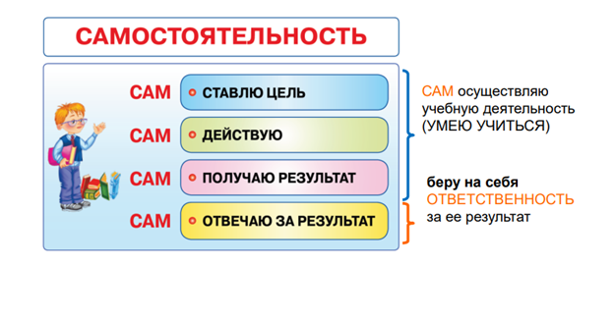

Давайте разберём это определение более подробно. Самостоятельность учебной деятельности, как видно, включает в себя несколько составляющих. Ключевая из них – познавательный интерес ребёнка, который должен выступать в качестве сильнейшего мотива для получения новых знаний. Но чтобы у ребёнка была по-настоящему сформирована учебная самостоятельность, он должен овладеть различными умениями:

1. **Общенаучными.** К ним относится способность правильно читать текст, находить ответы на вопросы, составлять план прочитанного текста, таблицы, конспект, планировать свою деятельность.
2. **Общелогические.** Это умение выделять главное, проводить сравнение, доказывать, делать выводы, формулировать вопросы.
3. **Предметные (специальные) умения.** Они отражают специфику отдельных учебных дисциплин, например, умение читать карту, решать задачи, писать сочинения.
4. **Коммуникативные.** Это способность ученика вести диалог с учителем и с одноклассниками, устанавливать новые контакты.

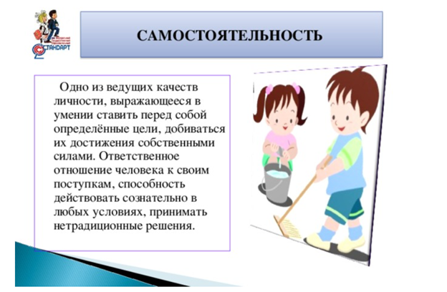

Школьные учителя при определении степени самостоятельности учеников опираются на те возможности ребёнка, которыми он обладает в настоящий момент. Например, они смотрят, способен ли он действовать по собственной инициативе, умеет ли рассчитывать свои силы, есть ли у него личное мнение и умеет ли он его выражать.

**Важно!** Каждый человек рождается с определённым набором способностей. И чтобы их выявить, необязательно ждать школы или проходить профориентацию в старших классах.[Биометрическое исследование](https://dyslexia.ru/treatment/biometricheskoe-issledovanie/) позволяет по узорам 10 пальцев рук выявить врождённые задатки и способности, определить поведенческие особенности человека, заложенные генетически. Биометрия показывает ассоциативные, аналитические, речевые способности человека, уровни развития его коммуникабельности, реактивности, координированности, выносливости. Зная эти сведения, намного легче выстроить индивидуальную траекторию обучения ребёнка и быстрее помочь ему развить учебную самостоятельность.

**Уровни учебной самостоятельности**

Разумеется, развитие этого навыка идёт постепенно. Ребёнок последовательно проходит следующие стадии развития учебной самостоятельности:

1. **Отрицательный.** У ребёнка есть только начальные предметные знания и умения. Его интерес к чему-то новому избирателен и проявляется только под воздействием внешних, привлекающих внимание факторах. Ученик выполняет любые действия только по прямому указанию учителя, при этом у него полностью отсутствует потребность контролировать и оценивать свои действия.
2. **Начальный уровень учебной самостоятельности.** Ученик уже владеет опорными знаниями, уверенно применяет их при решении типовых задач. В затруднительных ситуациях он проявляет любознательность, которая сопровождается проявлением эмоций (удивление, радость познания). Ребёнок может удерживать поставленную учебную цель и корректировать её с помощью учителя, пытается оценить свою деятельности по просьбе извне.
3. **Средний уровень развития учебной самостоятельности.** У школьника есть устойчивый познавательный интерес к новым знаниям и умениям. Он самостоятельно формулирует цели своей учебной деятельности, способен её удерживать и корректировать с помощью педагога. В процессе работы на уроке или дома использует ранее изученный учебный материал и на его основе получает новые знания. При наличии ошибок исправляет их самостоятельно и способен аргументированно оценить результаты своей деятельности.
4. **Достаточный уровень развития учебной самостоятельности.** У ребёнка есть глубокие предметные знания и умения, который он может самостоятельно актуализировать и применять при решении нетиповых задач. У школьника есть повышенный интерес к активной самостоятельной работе с научной литературой, он умеет самостоятельно ставить цели и их корректировать. По достижении цели может адекватно проанализировать степень её реализации. Ребёнок испытывает потребность в систематическом, пошаговом самоконтроле.

**Что нужно знать о формировании учебной самостоятельности**?

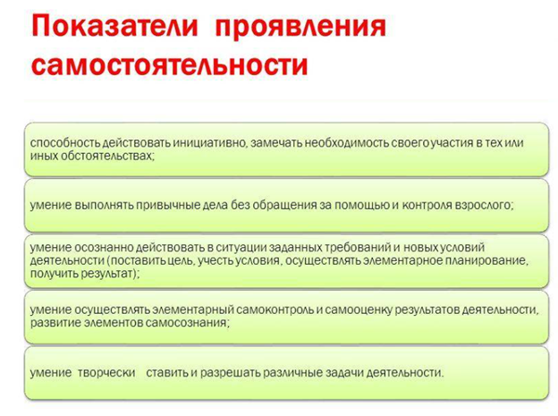

Сегодня всё чаще помощи и советов ищут родители, чьи дети не хотят, а точнее не умеют учиться. И одна из причин – это как раз не развитый навык учебной самостоятельности.

А всё потому, что формирование учебной самостоятельности должно вестись с **развитием мотивации к самостоятельной деятельности**. То есть, чтобы ребёнок захотел учиться, он должен осознавать значимость и важность результатов своего труда. А для этого надо сначала [развивать у ребёнка самостоятельность](https://dyslexia.ru/baza-znaniy/spetsialno-dlya-roditeley/kak-razvit-samostoyatelnost-u-rebyenka/) – и это касается не только учёбы, но и всех остальных сфер его жизни.

Но часто бывает так, что ребёнок вроде бы хочет учиться, но не может довести работу до конца. И дело здесь обычно не в лени, а в низком уровне развития силы воли. Зачем детям развивать силу воли и как это сделать, подробно изложено в этом [материале](https://dyslexia.ru/baza-znaniy/spetsialno-dlya-roditeley/zachem-detyam-razvivat-silu-voli/).

**Итак, даже если ребёнок хорошо усваивает новый материал, без мотивации и силы воли достичь высшего уровня учебной самостоятельности будет просто невозможно!**

Именно поэтому такие методы решения проблем с обучением, как многократное переписывание текстов, увеличение объёмов текстов для чтения, работа в прописях и даже классическая работа над ошибками не помогают повысить уровень самостоятельности учебной деятельности. Потому что в первую очередь требуется повысить мотивацию к обучению и усвоению новых знаний, а также развить силу воли.